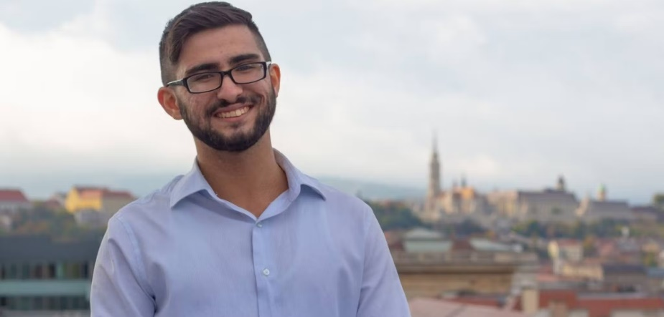
Azerbeidzjan: 15 jaar cel voor oproep tot vrede
Politiek onderzoeker en journalist Bahruz Samadov heeft op 23 juni na een oneerlijk proces een gevangenisstraf gekregen van 15 jaar. Hij werd door de Azerbeidzjaanse autoriteiten bestempeld als een “verrader” vanwege zijn anti-oorlogsstandpunten. Een verzonnen aanklacht. Zijn publicaties en berichten op sociale media richten zich op mensenrechten en vreedzame oplossingen voor het conflict tussen Azerbeidzjan en buurland Armenië.
Zorgen om gezondheid
Nadat Samadov de strafeis tegen hem hoorde, ging hij vijf dagen in hongerstaking. Volgens zijn grootmoeder deed hij in de gevangenis ook een zelfmoordpoging, maar werd gered door een medegevangene. Zijn advocaat en vrienden maken zich ernstige zorgen over zijn gezondheid en dringen aan op een spoedig bezoek van de Ombudsman.
Wat kunt u doen?
Schrijf vóór 1 januari 2026 een brief aan de president van Azerbeidzjan en vraag om de onmiddellijke vrijlating van Bahruz Samadov.
Het is de bedoeling dat u zowel naar de overheid als naar de ambassade een brief stuurt. De ambassade moet deze brieven doorzenden waardoor de boodschap tweemaal aankomt. Frankeren voor alle landen behalve Nederland met een zegel Internationaal 1

Goed nieuws:
De Tunesische kunstenaar Rached Tamboura is op 17 juli 2025 vrijgelaten na het uitzitten van een gevangenisstraf van twee jaar wegens het ‘beledigen van de president’.
Rached werd in juli 2023 gearresteerd in Monastir vanwege een muurschildering waarop hij president Kais Saied afbeeldde met de woorden “racist, vazal, hebzuchtig, fascist”. De schildering was bedoeld als protest tegen racistische uitspraken van Saied over migranten uit Sub-Sahara Afrika, die tot een golf van racisme en geweld leidden. In december 2023 veroordeelde de rechtbank van Monastir hem tot twee jaar cel, een vonnis dat in januari 2024 werd bevestigd door het hof van beroep.
Amnesty International en duizenden mensen wereldwijd, waaronder 31.290 uit Nederland, eisten zijn vrijlating en het afschaffen van wetten die de vrije meningsuiting beperken.

